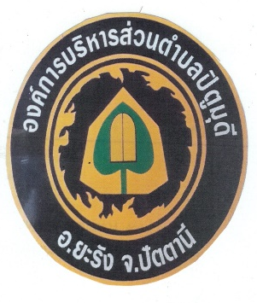

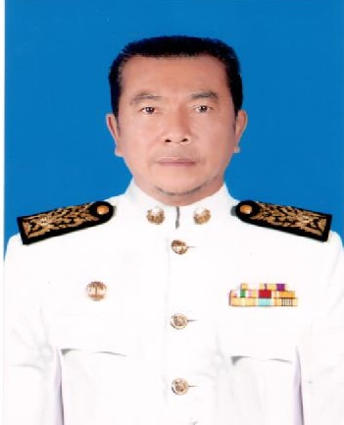
องค์การบริหารส่วนตำบลปิตูมุดี
นายแวอับดุลฮาเล็ม หลงแดวา
นายกองค์การบริหารส่วนตำบลปิตูมุดี

